ESTADO DO RIO GRANDE DO NORTE
CÂMARA MUNICIPAL DE SÃO JOÃO DO SABUGI

REQUERIMENTO Nº. 021/2022

Requeiro a V. Ex.ª, com base no artigo 154 do Regimento Interno e ouvido o plenário desta casa, requer que seja enviado ofício ao Secretário de Agricultura, solicitando que o mesmo reveja a hora de recebimento de animais, no matadouro público, para que seja sempre durante o dia e horário de expediente, para que não venha a acontecer de receber o animal durante a noite em horário que não seja de expediente dos funcionários.

JUSTIFICATIVA EM PLENÁRIO

Sala das Sessões, em 09 de maio de 2022.

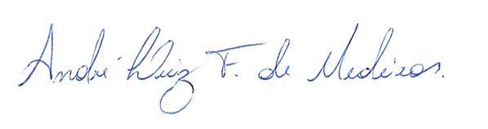

__________________________________________________
CIPRIANO ALVES DA COSTA NETO
VEREADOR - AUTOR

